Nieuwsbrief 2
Geachte ouders,

Data.
 | datum | activiteit
 | 9-9 - 3-10 | Op voeten fietsen actie
 | 15-september | Groep 7-8 naar Noorderleech
 | 22 -september | Luizencontrole
 | 28 - september | Studiedag
 | 28 september | Informatie avond groepen
 | 17 okt-21okt | Herfstvakantie

Geachte ouders,
We starten het nieuwe schoolseizoen weer op met activiteiten in alle geledingen van de school.
De MR-leden gaan een deskundigheidscursus volgen.
De Ouderbetrokkenheidscommissie pakt haar activiteiten weer op waaronder de verkeersveiligheid.
Het team gaat scholingen volgen en ontwikkelingen oppakken op het terrein van tablet onderwijs ( Snappet), leesonderwijs, woordenschat en groepsdynamisch onderwijs. Op de voorlichtingsavond / groepsinformatie avond hoort u hier mee over.

Schoolreisjes.
We zijn dit jaar op schoolreisje geweest naar Het Blote Voetenpad ( groepen 1-4) en Hellendoorn ( 5-8) . We troffen uitzonderlijk mooi weer. De schoolreisjes zijn probleemloos verlopen, pleisters bleven achterwege.
Er zijn veel foto’s gemaakt en we nemen nog een besluit over hoe we die foto’s het beste naar de ouders kunnen verspreiden. De site is daarvoor niet geschikt omdat we de privacy willen waarborgen. U krijgt daarvan nader bericht.

Fryske Gea / Noarderleech.
Groep 7-8 is vandaag naar het natuurgebied It Noarderleech. Een prachtig natuurgebied op een steenworp afstand. Het bezoek heeft een educatief karakter waarbij vogels en planten herkennen, eb en vloed en wat zijn de kenmerken van een zilte omgeving worden belicht. Het plezier (modder en slik genoeg!) ontbreekt ook niet. Het weer werkt bovendien ook vandaag weer geweldig mee.

SWS de Swirrel geopend.
De samenwerkingsschool van Britsum, Koarnjum en Jelsum is gestart per 1 augustusc 2015. Het (ver)nieuwe(de) gebouw is gisteren betrokken en heeft de naam SWS de Swirrel. Een unieke naam voor een unieke school.
Bestuurlijk valt deze nieuwe school onder het bestuur van CBOg2.

Aanwezigheid directie op De Syl.
De directeur is per 1 augustus verbonden aan SWS de Syl (CBOG2) en SWS de Fierljepper (OWG Fier) in Vrouwenparochie in een 50-50 verdeling aan twee besturen. Dit betekent dat de directeur minder aanwezig is in vergelijking met het vorige schooljaar.
Om toch een goed contact met beide scholen te houden is een aanwezigheidsrooster opgesteld waarbij de directeur tussen de middag van school wisselt op elke werkdag ( ma. t/m do). Op dinsdag zijn er veel vergaderingen vanuit zowel CBOg2 als OWG Fier zodat die dag regelmatig als een vergaderdag kan worden bestempeld.

Aanwezigheid Mindert Wouda
 | maandag | dinsdag | woensdag | donderdag
ochtend | De Syl | Fierljepper | Fierljepper | De Syl
middag | Fierljepper | De Syl | De Syl | Fierljepper

Op voeten en fietsen naar school
Ook dit jaar weer het verkeersproject op voeten en fietsen naar school. Ervaringsleren is voor kinderen, ook in het verkeer, de meeste effectieve manier om te leren. Zelf aan het verkeer deelnemen, al dan niet onder begeleiding van ouders, is belangrijk. Hierdoor zijn kinderen beter voorbereid op de route van huis naar school en het voortgezet onderwijs. Zij kunnen situaties beter inschatten. Hoe kun je die ervaring nu makkelijker op doen dan door zelf te lopen of te fietsen naar school. Van af 19 september tot en met 3 oktober vragen wij de kinderen om lopend of met de fiets naar school te komen.

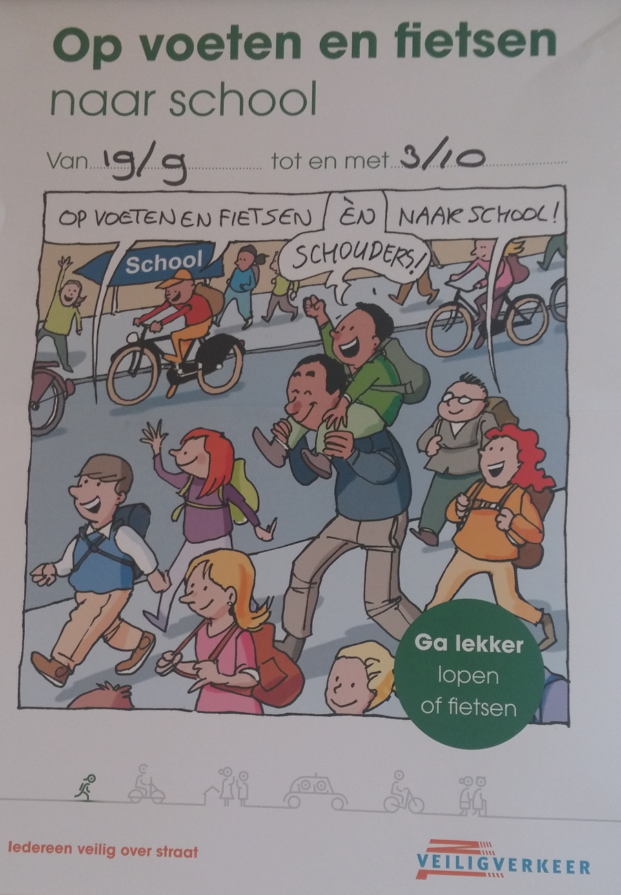
En nog een actie.
Vr. gr. Team SWS de Syl

